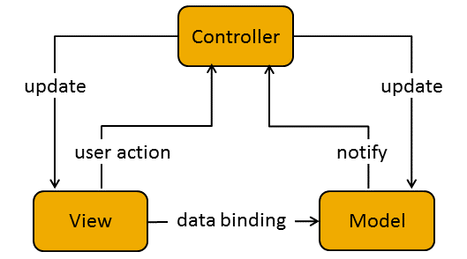
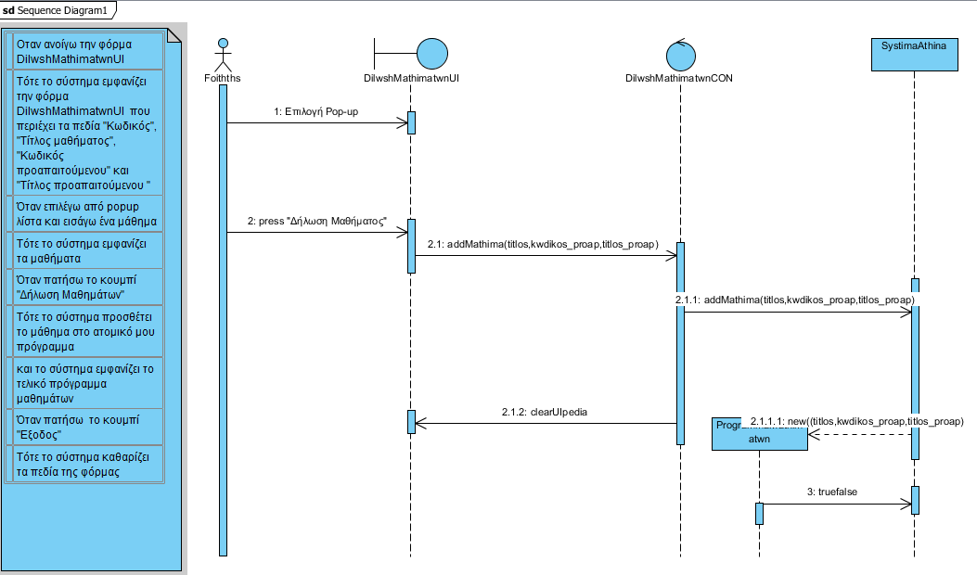
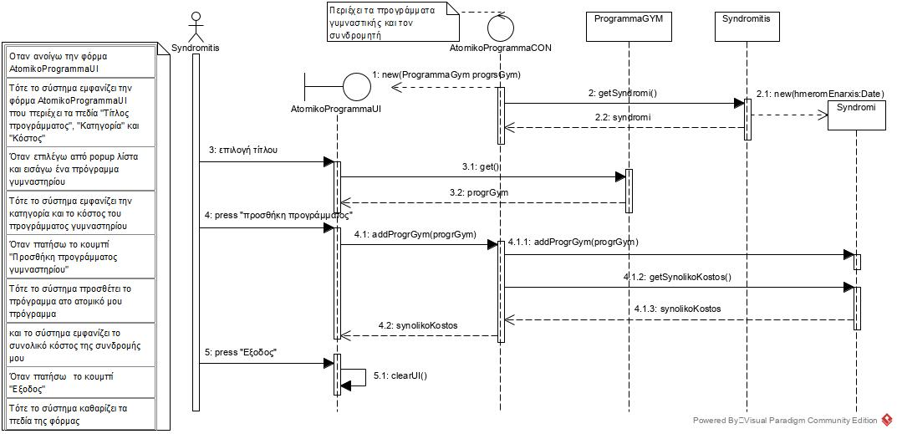
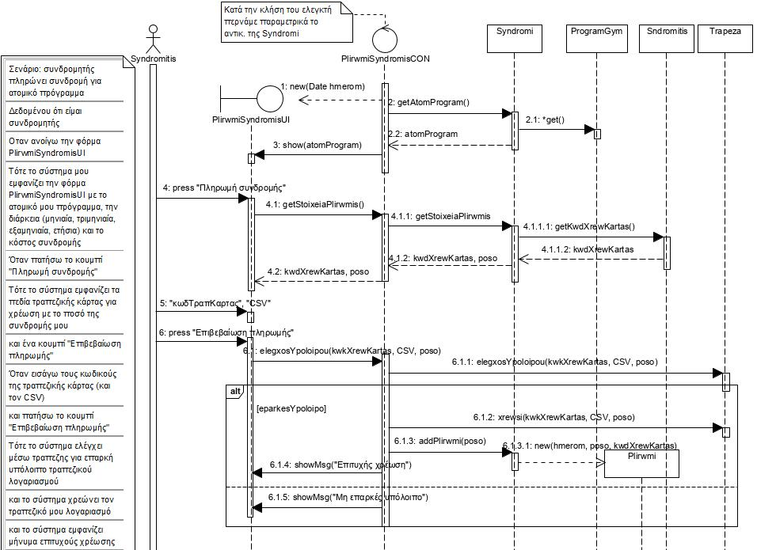

Σύστημα ΑΘΗΝΑ
Παραδοτέο 3: Διάγραμμα Ακολουθίας (SequenceDiagram)

Το διάγραμμα απεικονίζει την συμπεριφορά του συστήματος μέσω της αλληλεπίδρασης των κλάσεων/αντικειμένων.
Ουσιαστικά, στο διάγραμμα αυτό ανακαλύπτουμε τις μεθόδους των κλάσεων που συμμετέχουν στην υλοποίηση της λειτουργικότητας του user story, από τα ρήματα που συναντάμε στα κριτήρια αποδοχής.
Δημιουργούμε ένα διάγραμμα για κάθε user story.
Οι κλάσεις που εισάγονται στο διάγραμμα ακολουθίας έχουν προηγουμένως εισαχθεί στο εννοιολογικό μοντέλο.
Μία καλή πρακτική που θα μας βοηθήσει στην ευκολότερη σχεδίαση του διαγράμματος είναι για κάθε μέθοδο που εισάγουμε, να σκεφτόμαστε την υλοποίησή της σε κώδικα (java) στην κλάση που αυτή θα εισαχθεί (είναι η κλάση που δείχνει το βέλος της γραμμής της μεθόδου).

Σχεδιαστικό πρότυπο Model-View-Controller (MVC)
Σκοπός της εφαρμογής του προτύπου αυτού είναι να διατηρήσουμε το Model (Εννοιολογικό μοντέλο) ανεξάρτητο από τις διεπαφές χρήστη (View). Με «ανεξάρτητο» εννοούμε ότι καμία κλάση του μοντέλου δεν θα πρέπει να συνδέεται άμεσα με κλάση των διεπαφών χρήστη (UI).
Σύμφωνα με το πρότυπο, ο χρήστης επικοινωνεί μόνο με τις διεπαφές χρήστη (UIs) που ανήκουν στο View. Το View επικοινωνεί με τον Ελεγκτή (Controller), ο οποίος είναι μία ενδιάμεση τεχνητή κλάση και αυτός επικοινωνεί και ενημερώνει τελικά με το Model.
Κατά την εκτέλεση, η λειτουργία του user story ξεκινάει με την δημιουργία του ελεγκτή ο οποίος θα πρέπει να διαθέτει και τα βασικά αντικείμενα του user story.

Πλαίσιο κειμένου με τα Κριτήρια αποδοχής του user story
Μια χρήσιμη πρακτική, που δανειζόμαστε από την Ευέλικτη μεθοδολογία ICONIX, είναι η εισαγωγή των κριτηρίων αποδοχής του user story, σε ένα πλαίσιο κειμένου στην αριστερή πλευρά του διαγράμματος. Η πρακτική αυτή μας βοηθάει στην ιχνηλασιμότητα των ενεργειών του user story. Δηλ. στο να μπορούμε να ανατρέξουμε από κάθε κριτήριο αποδοχής σε κάθε διάγραμμα που αυτό εμπλέκεται, μέχρι και τις γραμμές κώδικα με τις οποίες τελικά υλοποιείται.

Διάγραμμα 1

Διάγραμμα 2

Διάγραμμα 3

Σχολιασμός

Η κλήση των μεθόδων γίνεται στις κλάσεις που δείχνουν τα βέλη. Επομένως, οι μέθοδοι τοποθετούνται στις κλάσεις που δείχνουν τα βέλη.

